KONSEP DASAR PEMROGRAMAN
BERORIENTASI OBJEK

Nama : Agit Fadillah
NIM : 124140157
Program Studi : Teknik Informatika
Mata Kuliah : Pemrograman Berorientasi Objek
Dosen Pengampu : Eko Dwi Nugroho, S.Kom., M.Cs.
Kelas : RD

- TUJUAN PRATIKUM
Setelah menyelesaikan praktikum pada bab ini, mahasiswa diharapkan mampu memahami konsep dasar pemrograman berorientasi objek dan mengimplementasikannya dalam program Java sederhana.

Secara lebih rinci, mahasiswa diharapkan mampu:
1. Menjelaskan pengertian pemrograman berorientasi objek.
2. Menjelaskan karakteristik dasar OOP.
3. Memahami konsep class dan object.
4. Memahami atribut, method, field, dan constructor.
5. Menggunakan modifier sederhana pada class, atribut, dan method.
6. Menggunakan keyword this pada program Java.
7. Membuat program berbasis objek dengan contoh yang dekat dengan lingkungan ITERA.

- ALAT DAN BAHAN
- Laptop
- Java Development Kit (JDK) 25
- Visual Studio Code
- Modul Praktikum

- Langkah Percobaan
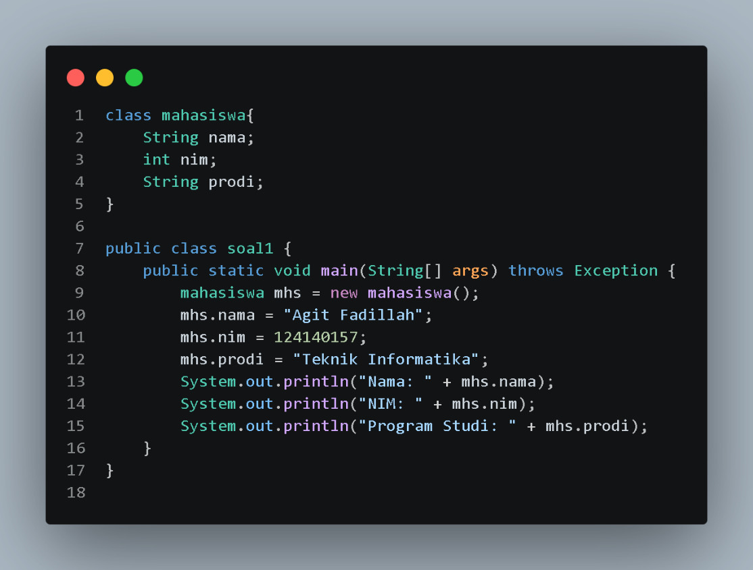
Gambar 1.1
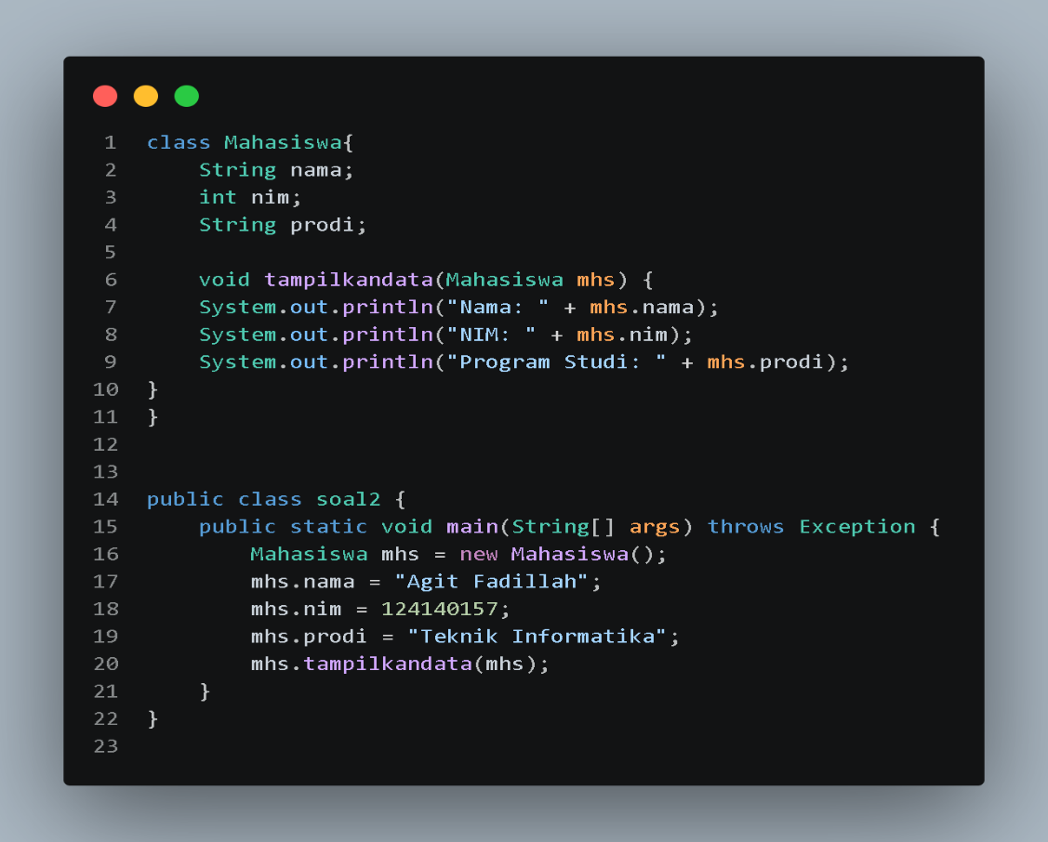
Gambar 1.2

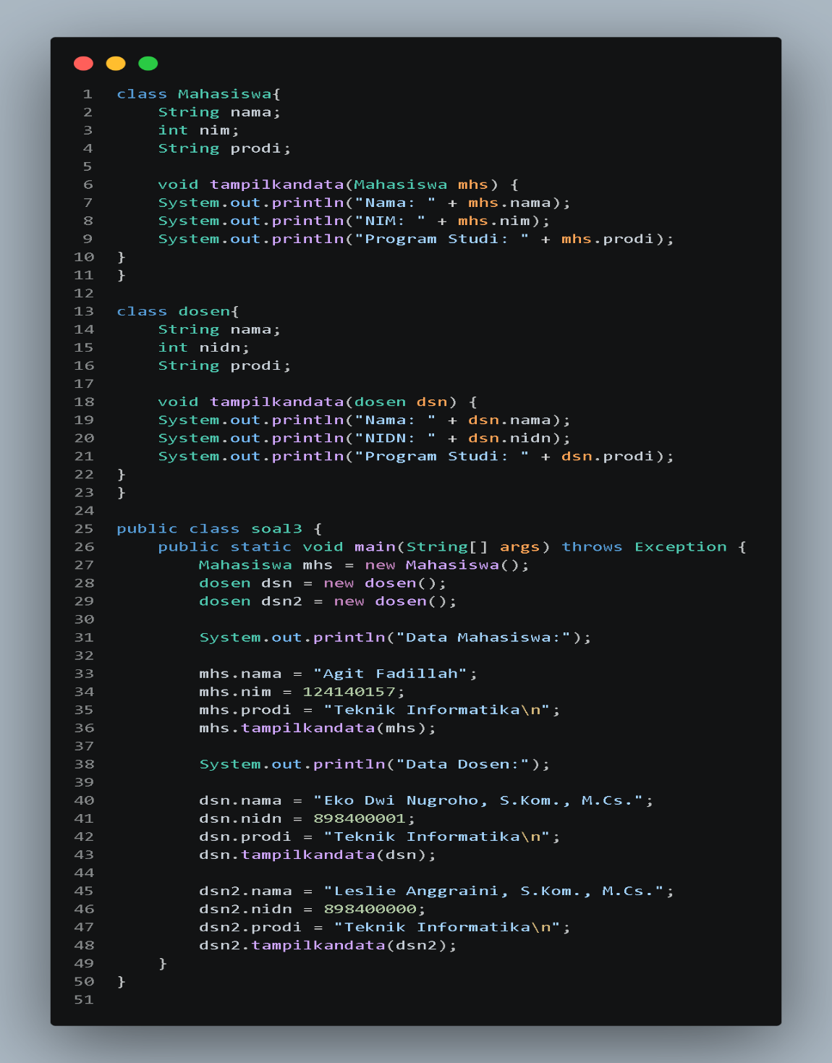
Gambar 1.3
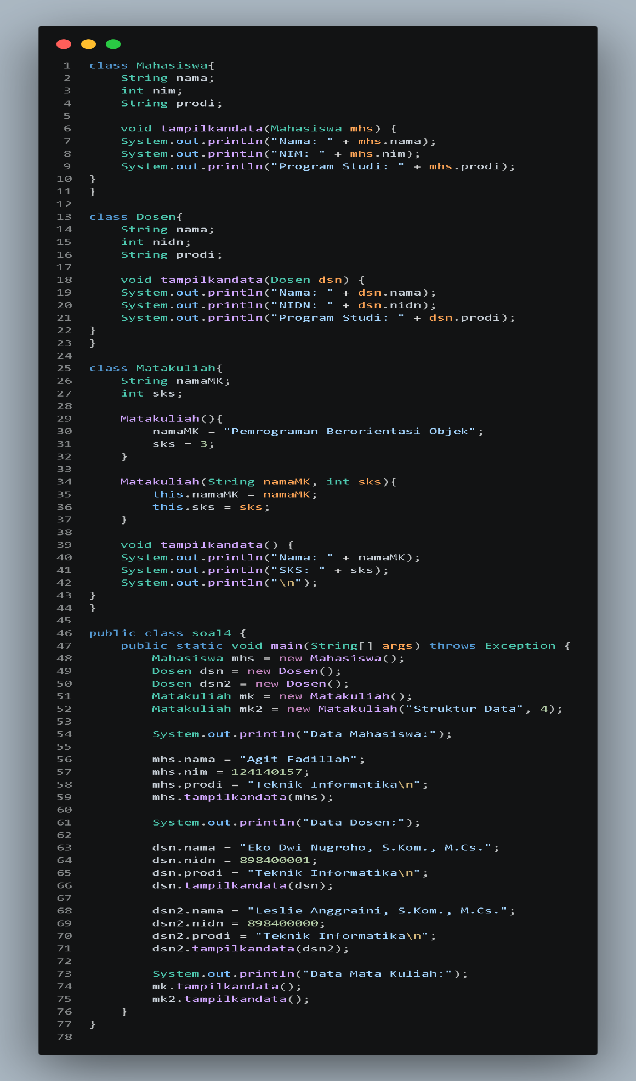
Gambar 1.4
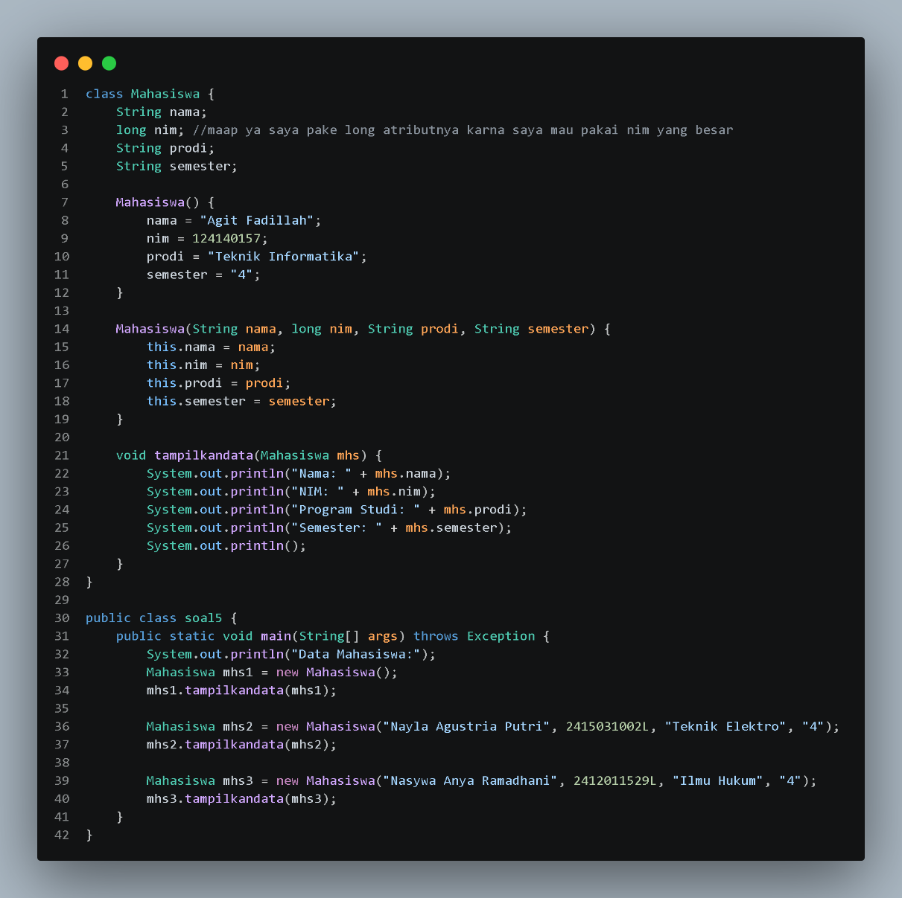
Gambar 1.5

- Output Program Dan Penjelasan

Hasil output gambar 1.1 :
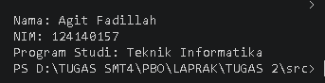
Penjelasan :
Program ini menghasilkan data diri mahasiswa dengan syntax dasar yang telah di buat di gambar1.1, menggunakan atribut String Nama, int NIM, dan String Prodi, dan langsung memasukan data diri setelah memanggil nya menggunakan objek mahasiswa menjadi mhs, lalu mengeluarkan secara manual menggunakan System.out.println.

Hasil output gambar 1.2 :
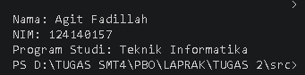
Penjelasan:
Perbedaan dari gambar 1.1 adalah dari cara mengeluarkan hasilnya, pada gambar1.2 System.out.println berada dalam class agar dapat di panggil berkali kali dan ringkas apabila mempunyai data yang lebih dari satu, dan cara memanggilnya pun hanya memanggil class dan objeknya saja.

Hasil Output Gambar 1.3 :
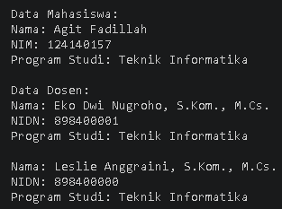
Penjelasan :
Menambahkan 1 class yaitu dosen dan menggunakan object 2 kali, Dimana penampilan data menggunakan object lebih ringkas dan dapat digunakan berulang kali apabila mempunyai data yang banyak seperti class dosen, dengan menggunakan object dsn dan dsn2 yang di panggil dari class dosen lalu di isi di main dan di panggil Kembali untuk mengeluarkan hasil.

Hasil Output Gambar 1.4 :
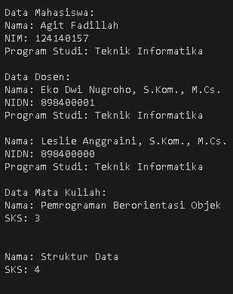
Penjelasan :
Menambahkan class matakuliah dengan mengunakan atribut String namaMK, dan int sks, dan menggunakan constructor non parameter dan parameter, non parameter langsung disi oleh PBO dan 3sks, dan untuk parameter akan di isi pada saat pemanggilan di main, pemanggilan pertama untuk yang non parameter dengan nama mk, dan parameter mk2 yang langsung dapat di isi Struktur data dan 4 sks, lalu langsung di panggil keduanya setelah pemanggilan output dosen.

Hasil Output Gambar 1.5 :
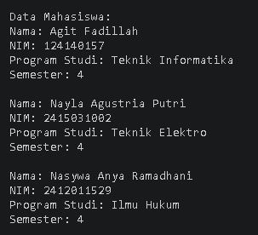
Penjelasan :
Membuat data diri mahasiswa dengan menggunakan class mahasiswa di isi constructor yang memiliki parameter dan tidak, untuk yang tidak memiliki parameter langsung di isi dengan data diri saya, dan untuk yang memiliki parameter di isi di bagian main :
Mahasiswa mhs2 = new Mahasiswa("Nayla Agustria Putri", 2415031002L, "Teknik Elektro", "4");}
Mahasiswa mhs3 = new Mahasiswa("Nasywa Anya Ramadhani", 2412011529L, "Ilmu Hukum", "4");}
Untuk mhs1 langsung Mahasiswa mhs1 = new Mahasiswa();
Dan langsung memanggilnya di setiap object telah di isi dengan mhs.tampilkandata(mhsx); X= 1-3, dan long pengganti int untuk mengisi data yang lebih besar karna int hanya menampung data sebesar 32Bit.

- Kesimpulan
Praktikum menjelaskan dan mengimplementasikan cara menggunakan class dan menggunakan atribut untuk menyimpan suatu data yang nantinya dapat di keluarkan Kembali sesuai dengan perintah yang di buat oleh pengguna dengan cara menggunakan object.

Object digunakan untuk memanggil suatu class ataupun method yang di dalamnya, dan object pun bisa memasukan beberapa data dengan cara penamaan yang berbeda dengan contoh mahasiswa mhs1 = new mahasiswa(); dan mahasiswa mhs2 = new mahasiswa();

Menggunakan constructor pun di praktikum kali ini di pelajari, fungsi constructor itu sendiri proses setup awal yang di bagi menjadi 2, memiliki parameter dan tidak, yang memiliki parameter itu dapat menerima input, dan yang tidak ada parameter tidak menerima input atau bisa di bilang parameter di tentukan oleh editor itu sendiri, namun pada praktikum kali ni saya membuat constructor gabungan(menggunakan keduanya).

